070112

Tu me biseras pas fariner
(Courante maraîchine)
Tr : Marguerite Dolbeau
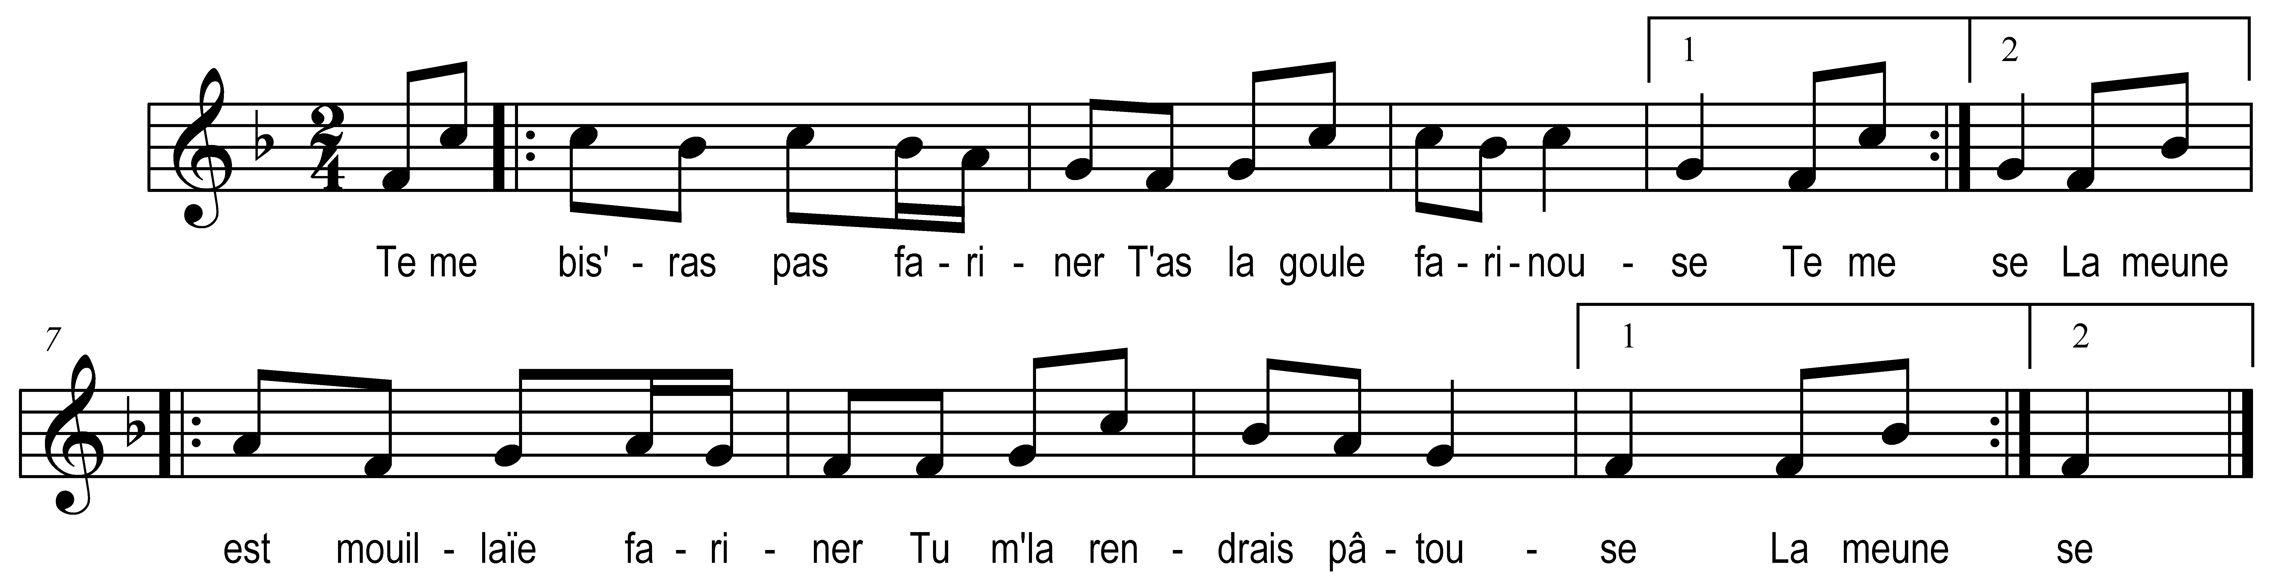

Te me biseras pas fariner )
T’as la goule farinouse ) bis
La meune est mouillaïe fariner )
Tu m’la rendrais pâtouse ) bis

